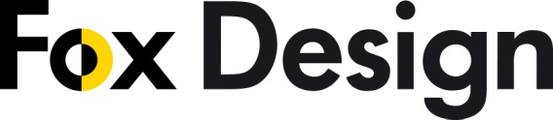

Pressinformation juli 2011. Fox Design Belysning på Ljungs äldreboende, Hemmesta Värmdö.  
____________________________________________________________

**Ljungs äldreboende i skymning Nyx 330**

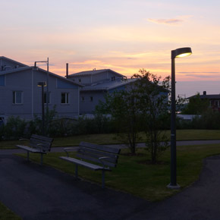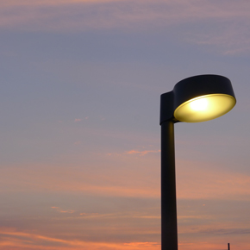

**Fox Design Belysning har levererat utomhusbelysning till Ljungs äldreboende i Hemmesta på Värmdö.**

Fox Design har levererat utomhusbelysningen till Ljungs äldreboende i Hemmesta på Värmdö, som färdigställdes redan för två år sedan. Först nu i sommar har vi varit ute och fotograferat.  
  
Värmdö kommun är mycket stolta för det särskilda boendet i Ljung som har naturen och havet som närmsta grannar. Här finns möjlighet att vila blicken mot Torsbyfjärden och att uppleva skönheten i sinnenas trädgård. Samtidigt är det nära till goda kommunikationer.  
I boendet finns sammanlagt 56 lägenheter, fördelade på två våningsplan.   
  
Belysningen runt byggnaden består av lykthuvudet Nyx 330 på grafitgrå koniska stolpar i två höjder, 2,5 respektive 4 meter. Vid entrén sitter Nyx 330 vägg. Alla armaturerna bestyckade med 42W kompaktlysrör.  
  
Nyx 330 tillverkas för ljuskällorna Metallhalogen 35 eller 70W, Kompaktlysrör 42W och nu även den senaste ljuskällan LED, Philips Fortimo 20W.  
  
Nyx tillverkas i gjuten aluminium i ett stycke, helt utan synliga skruvar. Pulverlackerad i färgerna svart, grafitgrå eller silver.   
  
  
 Ladda hem högupplöst bilder och text från MyNewsDesk nedan, eller följ denna länk:  
<http://www.mynewsdesk.com/se/pressroom/foxdesign/pressrelease/list>



Se också referenssidan på [www.foxdesign.se](http://www.foxdesign.se)

Direktlänk här: <http://bit.ly/lHE43T>

**För mer information, kontakta:**Tore Larsson, VD,  08-440 85 41, [tore@foxdesign.se](mailto:tore@foxdesign.se)  
Jesper Nörthen, produktchef, 070-323 08 93, [jesper@foxdesign.se](mailto:jesper@foxdesign.se)

**Kort om Fox Design AB:**   
Fox Design AB är ett helägt svenskt företag som tillverkar och marknadsför belysningsarmaturer för offentlig inomhus- och utomhusmiljö. Armaturerna är dels egenproducerade, dels tillverkade av företag som Fox Design AB representerar i Sverige, nämligen Focus Lighting , Wila, Bruck, samt LineaLight Group med varumärket i-LèD. Dessutom representerar vi Planet Lighting i alla nordiska länderna. Fox Design AB eftersträvar genomgående högsta kvalitet i design, materialval och funktion.

**Fox Design AB :** Tellusgången 8  | 126 37 Hägersten  |  Tel:  08 - 440 85 40  |  Fax: 08 - 24 22 33 | E-mail: [info@foxdesign.se](mailto:info@foxdesign.se)